in collaborazione con il
COMUNE di CARAGLIO

- SEZIONE di CARAGLIO
PIAZZA MARTIRI 19 – tel. 0171-619154
348 – 4480646 Fax: 0171-618346


TORNEO di NATALE 2012
CAMPO PALESTRA del PESO

RISULTATI delle GARE DISPUTATE il 6 gennaio 2013

SABATO 05.01 ALL’BECKS vs. GRAN CAFFE’ 4 – 4
SABATO 05.01 POL. CONTARDO FERRINI vs. RISTORANTE ‘800 3 – 5
SABATO 05.01 BAR LA TAMPA vs. CASEIFICIO MORIS 3 – 20
DOMENICA 06.01 ASCD SPINETTA vs. EUROPIZZA 3 – 0
DOMENICA 06.01 ALL’ BECKS vs. CASEIFICIO MORIS 5 – 2
DOMENICA 06.01 POL. CONTARDO FERRINI vs. GRAN CAFFE’ 8 – 12

CLASSIFICA GENERALE FINALE

Squadra | Punti | Gioc. | Totale |  |  | Totale
 |  |  | V | N | P | F | S
RISTORANTE ‘800 | 10 | 4 | 3 | 1 | 0 | 31 | 14
ALL’ BECKS | 10 | 4 | 3 | 1 | 0 | 24 | 17
ASCD SPINETTA | 9 | 4 | 3 | 0 | 1 | 30 | 9
CASEIFICIO MORIS | 7 | 4 | 2 | 1 | 1 | 39 | 24
GRAN CAFFE’ | 7 | 4 | 2 | 1 | 1 | 27 | 21
EUROPIZZA | 4 | 4 | 1 | 1 | 2 | 12 | 14
BAR LA TAMPA | 0 | 4 | 0 | 0 | 4 | 10 | 65
POL. CONTARDO FERRINI | 0 | 4 | 0 | 0 | 4 | 22 | 36



Le gare del Torneo di Natale 2012 sono terminate il 06 gennaio 2013.
Hanno collaborato i volontari U.I.S.P. ed in modo particolare i giudici di gara Re Arturo e Tosello Stefano.
Tutte le squadre presenti alle fasi finali hanno ricevuto una pubblicazione del Comune di Caraglio ed i gadgets della U.I.S.P.

La squadra risultata 1^ in classifica è il RISTORANTE ‘800 di DRONERO.

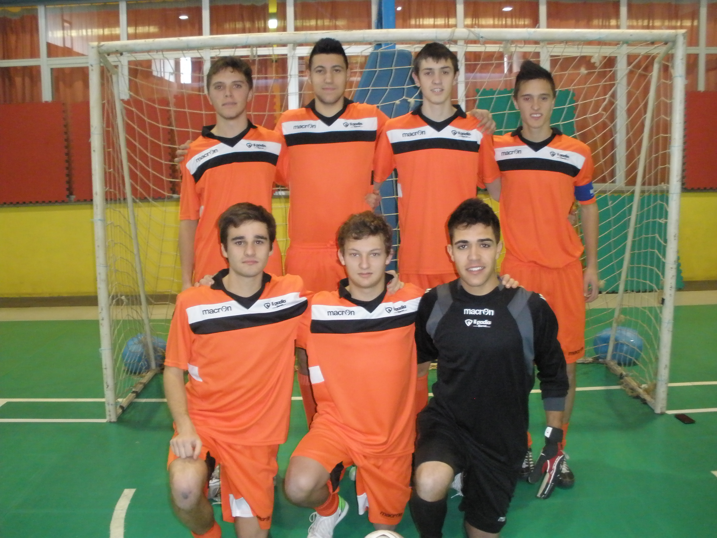

E’ gia stato previsto il Torneo di Pasqua per la primavera 2013 che si terrà nell’area tennis o presso la Palestra del Peso a seconda delle condizioni meteorologiche della stagione

s.e.&.o.
Caraglio, 07 gennaio 2013
Il COORDINATORE
dr. Franco RIPA

